Отчет
Эвенкийского межрайонного ресурсного центра
по работе с одаренными детьми
по итогам проведения круглогодичной школы
интеллектуального роста
по общественно-научному направлению март 2019 г.
- Тема школы: «Детективное агентство исторических расследований «Не было – было – могло быть»,
Место проведения: МРЦ Эвенкийского муниципального района, п. Тура,
ул. Таежная д.7(модульное здание техникума расположенное вблизи здания по ул. Смидовича 19)
Сроки реализации программы: с 13.03 по 18.03.2019 г.
- Состав педагогической команды:
Болбат Владимир Анатольевич – преподаватель, тьютор КР МОО «Сибирский дом»
Грицай Алеся Геннадьевна - преподаватель, тьютор КР МОО «Сибирский дом»
Мерк Владислав Викторович - преподаватель, тьютор КР МОО «Сибирский дом»

- Состав участников школы:
№ | Территория | Плановое количество участников | Фактическое количество участников
 | Эвенкийский МР | 30 | 30
 | Тура | 26 | 26
 | Байкит | 3 | 3
 | Ванавара | 1 | 1

- Сопровождающие:
№ | ФИО | Территория | Место работы | Должность
1 | Дмитриенко Ольга Владимировна | п. Тура | МБОУ Туринская СОШ | Учитель
2 | Клюев Петр Николаевич | п. Тура | МКОУ Туринская СОШ -Интернат | Учитель
3 | Козел Надежда Егоровна | п. Байкит | МБОУ «Байкитская средняя школа» | Учитель

Цель:
Цель программы: сформировать у школьников представления об основаниях и логике построения реконструкции познавательных и проектных задач в области истории и «смежных» дисциплин общественно-научного цикла и на этой основе – обеспечить конструирование школьниками индивидуально-принятых способов и приёмов решения сложных общественно-научных задач исследовательского, аналитического, реконструкторского характера, в том числе, представленных в качестве олимпиадных заданий.
Задачи:
1.Благодаря ИШ учащиеся сумееют найти ответ на любое, самое сложное задание на школьном уроке или на олимпиаде.
2.Научатся анализировать и сопоставлять факты, докапываться до причин событий, использовать историю и обществознание в своей повседневной жизни!»Именно с таких слов, начала свою работу круглогодичная школа интеллектуального роста по направлению «Общественно-научное» (История, обществознание, экономическая география), с элементами направления
3.обеспечить дистанционное сопровождение 10 лидерам рейтинга.

Ожидаемый результат:
В процессе реализации программы школьники выполняли «заказы» на исторические расследования различной направленности, в соответствии с направлениями работы агентства, каждому из которых, соответствовала отдельная рабочая группа школьников. Позицию «заказчиков» расследования моделировали руководители образовательной программы, якобы осуществляющий контакт с ними в качестве руководителя «агентства», либо эксперты, приглашенные на краткий срок. В финале модуля, происходила «приёмка-сдача» заказов – то есть, фактически, содержательная экспертиза решения школьниками проблемных задач, с последующей рефлексией, оформлением факторов успешного или неуспешного решения этих задач, конструированием способа наиболее успешного их решения. Тридцать лучших участников школы летом примут участие в работе летней школы в СОК «Зеленые горки»

Краткосрочными результатами работы школы можно считать:
- отбор 10 лидеров для осуществления индивидуального дистанционного сопровождения;
- динамику академической успеваемости обучающихся на учебных предметах базового школьного курса, измеряемую через контрольные работы;
- заинтересованность в участии в олимпиадном движении, измеряемую через динамику количества участников и результативности участия во всероссийской олимпиаде школьников, в предметных олимпиадах вузов, дистанционных олимпиадах и конкурсах.

По итогам реализации программы, на основании проводимого педагогом рейтинга были выявлены 10 лидеров Школы:

№ | Ф.И.О | муниципалитет | Рейтинг | Рейтинг в БД (общий)
 | Плетнева Анастасия Сергеевна | Эвенкийский МБОУ ТСШ ЭМР | 10 класс | 0,99
 | Костюнина Яна Александровна | Эвенкийский МБОУ ТСШ ЭМР | 8 класс | 0,98
 | Борисов Артем Дмитриевич | Эвенкийский МБОУ ТСШ ЭМР | 9 класс | 0,97
 | Инешина Ксения Александровна. | Эвенкийский МБОУ ТСШ ЭМР | 8 класс | 0,96
 | Стрелкова Ангелина Алексеевна | Эвенкийский МБОУ ТСШ ЭМР | 8 класс | 0,96
 | Патока Анна Владимировна | Эвенкийский МБОУ ТСШ ЭМР | 10 класс | 0,95
 | Эралиева Акмарал Мурзабековна | Эвенкийский МБОУ ТСШ ЭМР | 8 класс | 0,92
 | Бети Яна Вадимовна | Эвенкийский МБОУ ТСШ ЭМР | 9 класс | 0,91
 | Азанова Анастасия Валерьевна | Эвенкийский МБОУ ТСШ ЭМР | 8 класс | 0,90
 | Ященко Екатерина Александровна | Эвенкийский МКОУ ТСШ-И ЭМР | 10 класс | 0,90

Лидерами школы стали участники из ОУ п. Тура. Наибольшее количество лидеров – 10 человек (100 %) – представлено командой из п. Тура.

Фотоотчет о проведении школы
интеллектуального роста
«ДАИР»

Учебный процесс

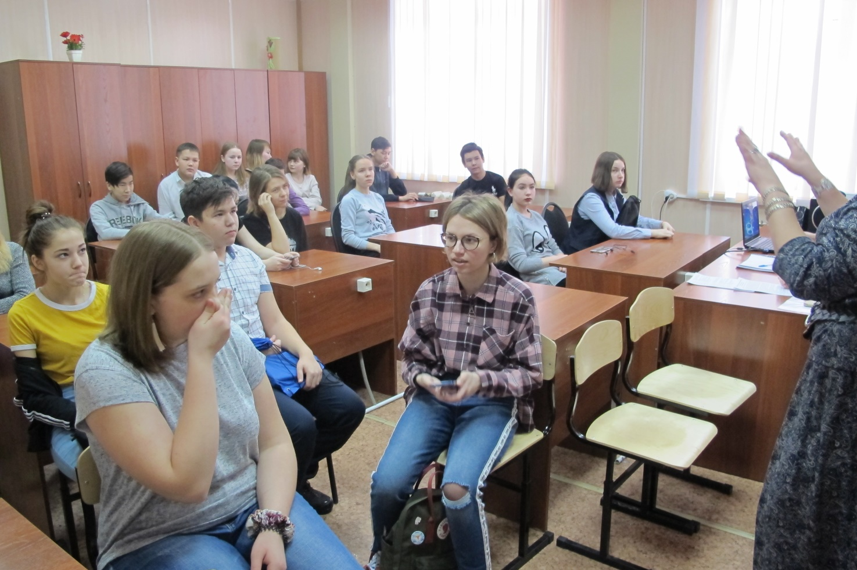

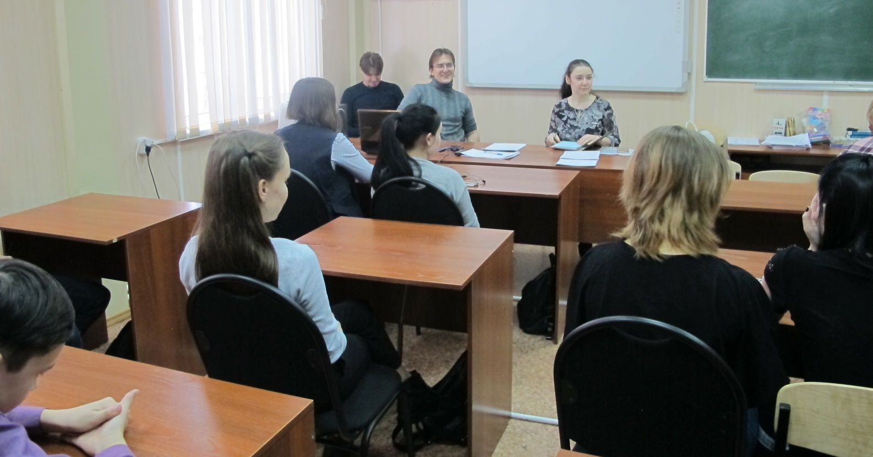

Вручение дипломов и сертификатов участникам интенсивной школы

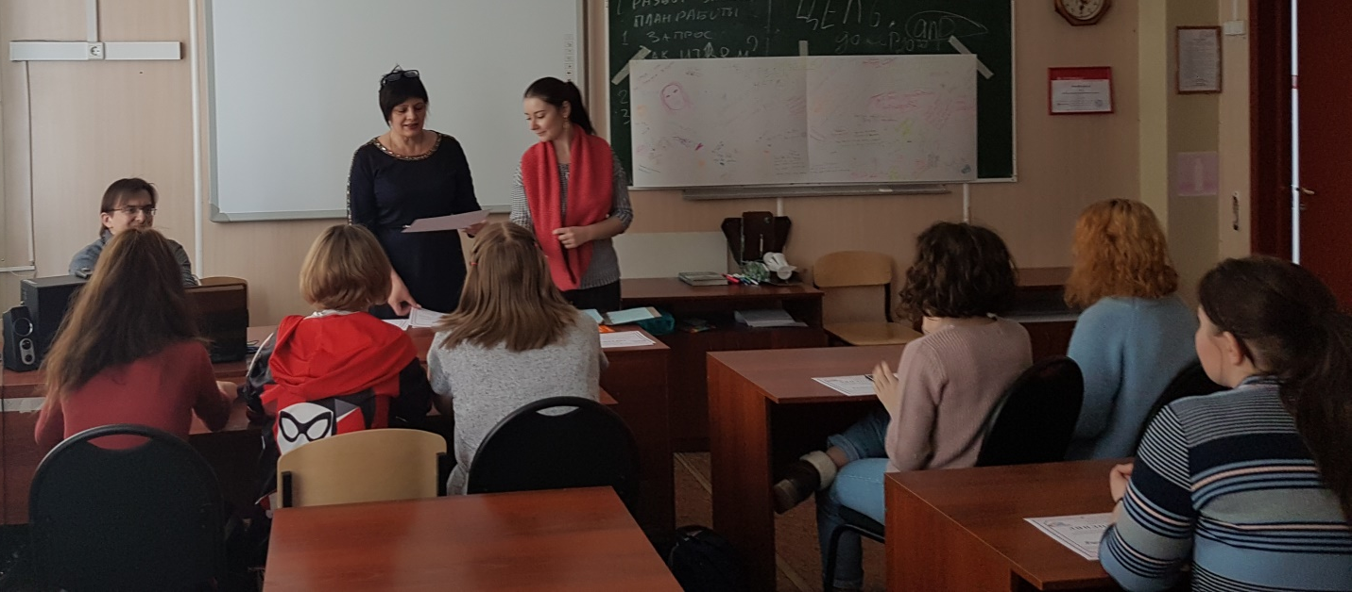

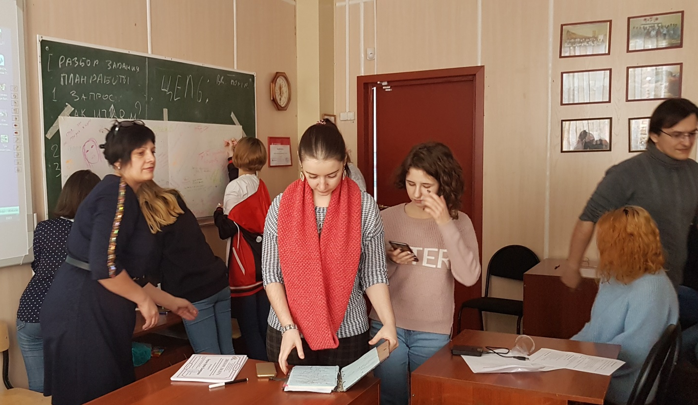

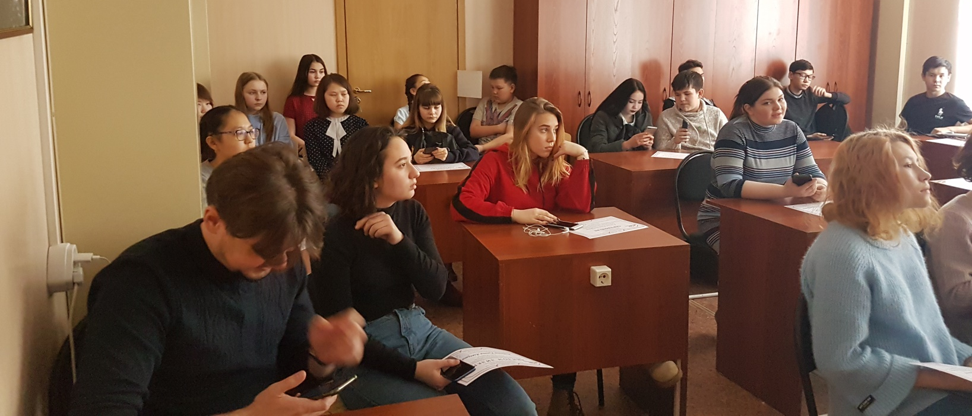
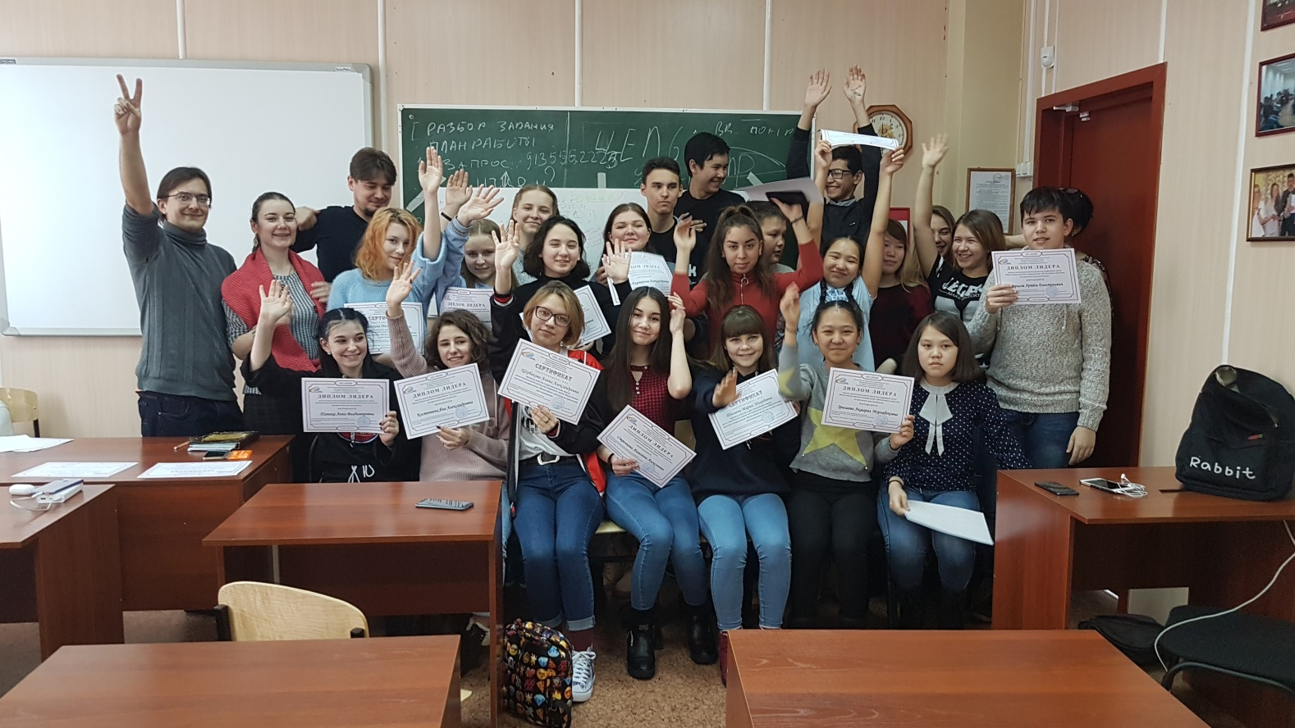

Руководитель МРЦ  Эвенкийского МР |  | Е.А. Крушельницкая

